***Сценарий спортивного досуга***

***ко Дню Победы для детей старшего возраста***

***«Звезда Победы»***

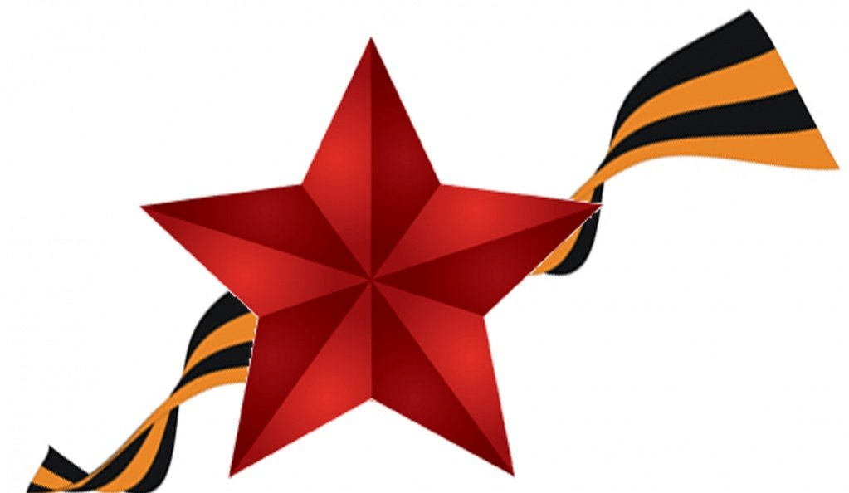

**Подготовила:**

**инструктор по физической культуре**

**МБДОУ № 16 ст.Луковской**

**Книжникова Татьяна Николаевна**

Моздокский район

ст.Луковская

2023-2024 уч.год.

**Цель:** воспитание у дошкольников потребности в систематических занятиях физкультурой и спортом.

**Задачи:**

- учить применять ранее полученные знания и умения на занятиях по физической культуре

- развивать физические качества: быстроту, силу, ловкость, меткость, выносливость, а так же координационные способности дошкольников.

- воспитывать соревновательные качества, чувства взаимовыручки,

- создать праздничное, радостное настроение у всех участников мероприятия;

- воспитывать у дошкольников уважительное отношение к героическому прошлому нашей Родины.

**Ход мероприятия:**

*Дети под маршевую мелодию заходят в зал строятся в шеренгу.*

**Ребенок:** Скоро праздник-День Победы!

Счастливый, светлый день весны.

В цветы все улицы одеты

И песни звонкие слышны!

**Ведущая:** Каждый год в эти майские дни наш народ вспоминает грозные годы войны, чтит память павших, кланяется живым. Весь мир празднует этот День Победы.

**Ребенок:**

День Победы! Праздник долгожданный!

Мирная небес голубизна.

Помнят на Земле народы, страны-

В этот день закончилась война.

**Ведущая:** Каждый год 9 мая, мы отмечаем ДЕНЬ ПОБЕДЫ! И говорим СПАСИБО прадедам и дедам, за то, что мы с вами радуемся миру, веселимся, смеемся, играем. Сегодня давайте покажем, что мы сильные, быстрые, ловкие, что вы достойная смена нашим победителям!

Внимание! Внимание!

Начинаются соревнования

Сильных, ловких и умелых

Будущих солдат.

Ну и конечно начнем мы наши соревнования с военной зарядки.

Флешмоб под песню «Бравые солдаты»

1 упр. Шагаем на месте

2 упр. И.п. – ноги вместе 1.- руки вверх, встать на носки на 2. И.п.

3 упр. Шагаем на месте вокруг себя.

4 упр. 1 - Наклон достать до носков ног 2- встать силу показать.

5 упр. Шагаем на месте вокруг себя.

6 упр. Наклон вперед смотрят в бинокль.

7 упр. Шагаем на месте вокруг себя.

8 упр. Приседание руки вперед.

9 упр. Шагаем на месте вокруг себя.

10 упр. Прыжки на месте.

11 упр. Отдать честь.

За каждую победу команда получает «Звезду» Кто больше соберет звезд та команда и победила.

**1 эстафета *«Чья команда быстрее построится»***

Под марш команды расходятся врассыпную по залу, по окончании музыки должны построиться каждый на свое место.

**Ведущий:** Русский народ во все времена защищал и оберегал свою Отчизну. Сейчас мы построим свою крепость, чтобы она могла защитить нас от врага.

**2 эстафета "Крепость"**

Каждый ребенок держит кубик. По сигналу дети по очереди подбегают к указанному месту и ставят свой кубик, строя крепость. Побеждает команда, первой выполнившая задание.

**Ведущая:** Во время Великой Отечественной войны часто возникала необходимость передавать важные сведения о состоянии на поле боя. Выполнение такого задания было очень важным и требовало от солдата быстроты и сноровки. Сейчас наши команды тоже получат *«письмо с важным сообщением»*, которые необходимо как можно быстрее доставить по назначению.

**3 Эстафета: "В тыл к врагу"** *(Чья команда первой закончит эстафету)*

В руках у первого участника *«секретное»* письмо. Чтобы проникнуть на вражескую территорию необходимо проползти окоп *(тоннель)* и переправиться через реку в брод (по кочкам, обежать ориентир с автоматом через плечо и передать *«секретное»* письмо следующему участнику. Письмо передается как эстафетная палочка.

**Ведущий:** Посмотрим, что же за секретная информация в конвертах… Да здесь же боевые загадки! Русский солдат умеет и шутки шутить, и самые что ни на есть загадочные загадки разгадывать. Ну, ребята, отгадывайте!

**Конкурс *«Боевые отгадки»*.**

Дети поочередно называют слова - отгадки *(по командам)*

Ведущий:

1. Майский праздник,

День Победы!

Отмечает вся страна.

Надевают наши деды

Боевые… *(ордена)*

2. Май…Вовсю щебечут птицы,

И парад идет в столице.

В орденах шагают деды.

Поздравляем с Днем… *(Победы)*

3. Подрасту, и вслед за братом

Тоже буду я солдатом,

Буду помогать ему

Охранять свою… *(страну)*

4. Крыльев нет, но она

Для полетов рождена.

К цели мчится птица эта,

Обгоняя звук планеты *(ракета)*

5. Моряком ты можешь стать,

Чтоб границу охранять

И служить не на земле,

А на военном. *(корабле)*

6. Самолет парит, как птица,

Там - воздушная граница.

На посту и днем, и ночью

Наш солдат - военный. .*(летчик)*

7. Снова в бой машина мчится,

Режут землю гусеницы.

Та машина в поле чистом

Управляется… *(танкистом)*

8. Тучек нет на горизонте

Не раскрылся в небе зонтик

Через несколько минут

Опустился… *(парашют)*

9. Любой профессии военной

Учиться надо непременно,

Чтоб быть опорой для страны,

Чтоб в мире не было… *(войны)*

10. От страны своей вдали

Ходят в море… *(корабли)*

**4 эстафета*****Передача боеприпасов.***

В колонне по одному, ребята передают через голову всей команде снаряды (малые мячи) последнему в колонне, который складывает их в ведро. Чья команда справиться быстрее та и победила.

**5 эстафета *«Обезвредим снаряд»***

Дети стоят в колонне за капитаном, участвуют от команды по 5 человек. По команде первый ребёнок бежит вперёд, оббегая кегли *«змейкой»*. Затем он перепрыгивает через обручи. Подбегает к висящим воздушным шарикам, закрытым прищепкой. Быстро снимает прищепку, чтобы шарик сдулся. *«Снаряд обезврежен»*. После этого ребёнок возвращается назад и бросает в корзину сдутый шарик и прищепку. Следующий ребёнок начинает выполнять задание, а прибежавший ребёнок встаёт в конец своей команды.

**Ведущий:** Меткий глаз – залог успеха,

Скажет нам солдат любой,

Чтоб желанная победа

Завершила правый бой.

**6 эстафета *«Снайперы»*.**

Участники команд по очереди стараются попасть маленькими мячами

во врагов (сбивают сумоистов). Побеждает команда, у которой больше

сбитых.

**Ведущий:**

Вот какие молодцы

Наши славные бойцы

И медсестры и разведчики

И мальчики и девочки.

Справились со всеми заданиями

На *«ура»*.

А завершить наши боевые учения мне хочется словами:

Пусть наши дети знают о войне только понаслышке.

Пусть в войну играют они только,

Пусть будет мир на всей Земле,

*«Да!»*, - скажем Миру,

Нет!», - Войне!

Круг почета победителям.

Раздача сладких подарков победителям.